MOBILE PROGRAMMING PRACTICAL

Practical 1

Code:

<html>

    <body>

        <p id="demo">Click the button to change the layout of this paragraph</p>

        <button onclick="myFunction()">Click Me!</button>

        <script>

            function myFunction()

            {

                let x=document.getElementById("demo");

                x.style.fontsize="25px";

                x.style.color="red";

            }

        </script>

    </body>

</html>

Output:

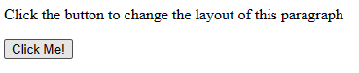



Practical 2

Code:

<html>

    <body>

        <h2>My First Javascript</h2>

        <button type="button"

        onclick="document.getElementById('demo').innerHTML=Date()">

        Click me to display Date and Time.</button>

        <p id="demo"></p>

    </body>

</html>

Output:

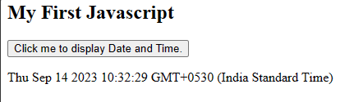

Practical 3

Code:

<!DOCTYPE html>

<html lang="en">

<head>

   <style>

      *{

         padding: 0;

         margin: 0;

         font-family: 'poppins', sans-serif;

      }

      body{

         background-color: #495250;

         display: grid;

         height: 100vh;

         place-items: center;

      }

      .main{

         width: 400px;

         height: 450px;

         background-color: white;

         position: absolute;

         border: 5px solid black;

         border-radius: 6px;

      }

      .main input[type='text'] {

         width: 88%;

         position: relative;

         height: 80px;

         top: 5px;

         text-align: right;

         padding: 3px 6px;

         outline: none;

         font-size: 40px;

         border: 5px solid black;

         display: flex;

         margin: auto;

         border-radius: 6px;

         color: black;

      }

      .btn input[type='button']{

         width:90px;

         padding: 2px;

         margin: 2px 0px;

         position: relative;

         left: 13px;

         top: 20px;

         height: 60px;

         cursor: pointer;

         font-size: 18px;

         transition: 0.5s;

         background-color: #495250;

         border-radius: 6px;

         color: white;

      }

      .btn input[type='button']:hover{

         background-color: black;

         color: white;

      }

   </style>

   <script>

      function Solve(val) {

         var v = document.getElementById('res');

         v.value += val;

      }

      function Result() {

         var num1 = document.getElementById('res').value;

         var num2 = eval(num1);

         document.getElementById('res').value = num2;

      }

      function Clear() {

         var inp = document.getElementById('res');

         inp.value = '';

      }

      function Back() {

         var ev = document.getElementById('res');

         ev.value = ev.value.slice(0,-1);

      }

   </script>

   <title>Calulator</title>

</head>

<body>

   <div class="main">

      <input type="text" id = 'res'>

      <div class="btn">

         <input type="button" value = 'C' onclick = "Clear()">

         <input type="button" value = '%' onclick = "Solve('%')">

         <input type="button" value = '←' onclick ="Back('←')">

         <input type="button" value = '/' onclick = "Solve('/')">

         <br>

         <input type="button" value = '7' onclick = "Solve('7')">

         <input type="button" value = '8' onclick = "Solve('8')">

         <input type="button" value = '9' onclick = "Solve('9')">

         <input type="button" value = 'x' onclick = "Solve('*')">

         <br>

         <input type="button" value = '4' onclick = "Solve('4')">

         <input type="button" value = '5' onclick = "Solve('5')">

         <input type="button" value = '6' onclick = "Solve('6')">

         <input type="button" value = '-' onclick = "Solve('-')">

         <br>

         <input type="button" value = '1' onclick = "Solve('1')">

         <input type="button" value = '2' onclick = "Solve('2')">

         <input type="button" value = '3' onclick = "Solve('3')">

         <input type="button" value = '+' onclick = "Solve('+')">

         <br>

         <input type="button" value = '00'onclick = "Solve('00')">

         <input type="button" value = '0' onclick = "Solve('0')">

         <input type="button" value = '.' onclick = "Solve('.')">

         <input type="button" value = '=' onclick = "Result()">

      </div>

   </div>

   <script src = 'Calc.js' ></script>

</body>

</html>

Output:

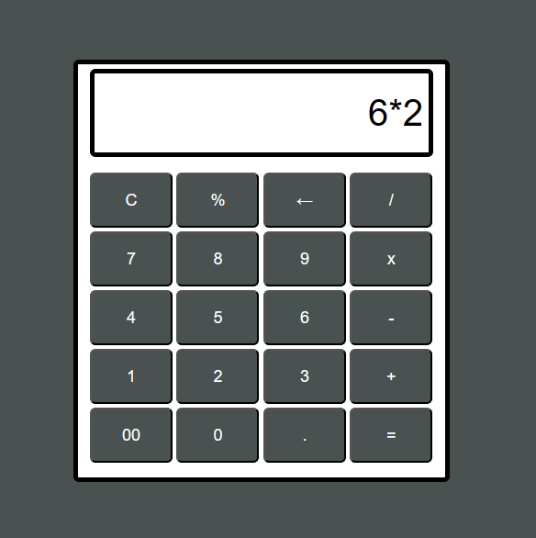 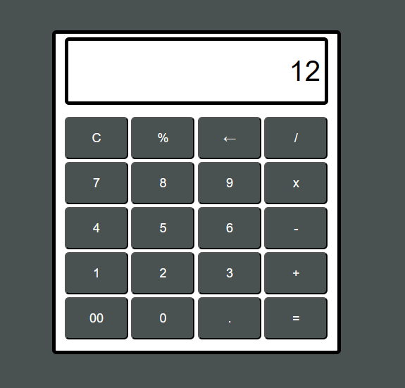

Practical 4

Code:

<!DOCTYPE html>

<ht>

    <head>

        <meta name="viewpoint"

        content="width=device-width,initial-scale=1">

        <style>

            body{font-family:Arial,Helvetica,sams-serif;}

            form{border:4px solid #f1f1f1;}

            input[type=text],input[type=password]{

                width:100%;

                padding:12px 20px;

                margin:9px;

                display:inline-block;

                border:1px solid #ccc;

                box-sizing:border-box;

            }

            button{

                background-color:#04AA6D;

                color:white;

                padding:14px 20px;

                margin:8px 0;

                border:none;

                cursor:pointer;

                width:100%

            }

            button:hover{

                opacity:0.8;

            }

            .cancelbtn{

                width:auto;

                padding:10px 18px;

                background-color: #f44336;

            }

            .imgcontainer{

                text-align:center;

                margin:24px 0 12px 0;

            }

            img.avatar{

                width:40px;

                border-radius:50%

            }

            .container{

                padding:16px;

            }

            span.psw{

                float:right;

                padding-top:-16px;

            }

            @media screen and(max-width:300px){

                span.psw{

                    display: block;

                    float:none;

                }

                cancelbtn{

                    width:100%

                }

            }

            </style>

            </head>

            <body>

                <h2> Login Form</h2>

                <form action="/action_page.php"

                method="post">

                <div class="imgcontainer">

                    <img src="earth.jpg" alt="Avatar" class="avatar">

                </div>

                <div class="container">

                    <label

                     for="uname"><b>Username:</b></label>

                     <input type="text" placeholder="Enter Username" name="uname" required>

                     <label

                     for="psw"><b>Password:</b></label>

                     <input type="password" placeholder="Enter Password" name="psw" required>

                     <button type="submit">Login</button>

                     <label>

                        <input type="checkbox" checked="checked" name="remember">

                         Remember me

                     </label>

                </div>

                <div class="container"

                style="background-color: #f1f1f1;">

                <button type="button"

                class="cancelbtn">Cancel</button>

                <span class="psw"> Forget <a href="#">password?</a>

                </span>

            </div>

            </form>

            </body>

            </html>

Output:

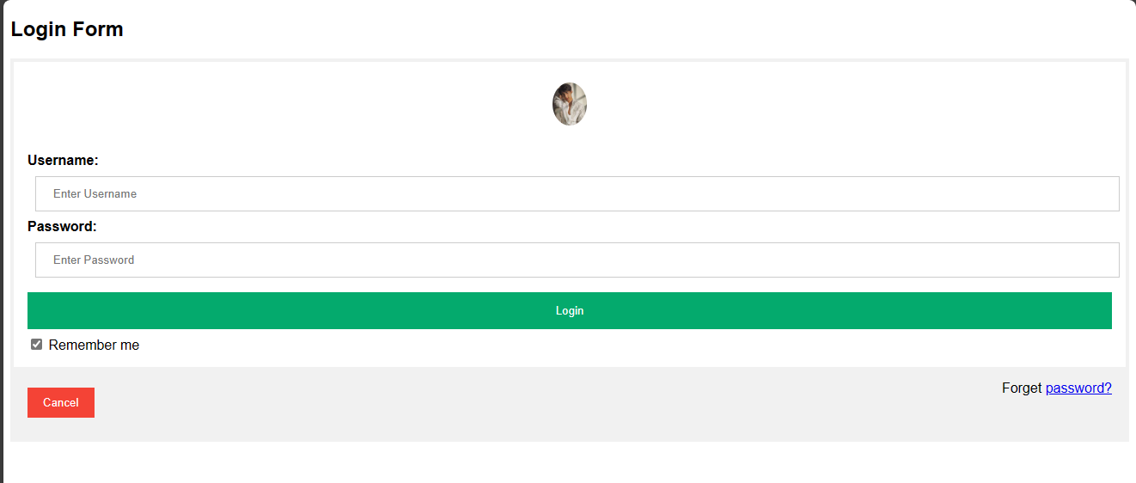

Practical 5

Code:

<!DOCTYPE html>

<html>

    <body>

        <h1> Javascript Functions</h1>

        <p> Call a function which performs a calculator and returns the result:</p>

        <p id="demo"></p>

        <script>

            function myFunction(p1,p2){

                return p1/p2;

            }

            let result= myFunction(4,3);

            document.getElementById("demo").innerHTML=result;

        </script>

    </body>

</html>

Output:

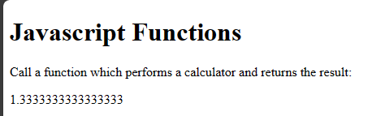

Practical 6

Code:

<html>

    <body>

          <button onclick="getVolume()" type="button">What is the volume?</button>

          <button onclick="setHalfVolume()" type="button">Set volume to 0</button>

          <button onclick="setFullVolume()" type="button">Set volume to 100</button>

          <video id="myVideo" width="320" height="176" controls>

          <source src="C:\Users\Student\Downloads\181015_06_FourLevel_05.mp4" type="video/mp4">

Your browser does not support HTML5 video.

</video>

<script language='javascript'>

    let vid = document.getElementById("myVideo");

    function getVolume() {

        alert(vid.volume);

    }

    function setHalfVolume(){

        vid.volume=0.2;

    }

    function setFullVolume() {

        vid.volume=1.0;

    }

</script>

<p>Video Courtesy of <a href="https://www.bigbuckbunny.org/"target="_blank">Big Buck Bunny</a>.</p>

</body>

</html>

Output:

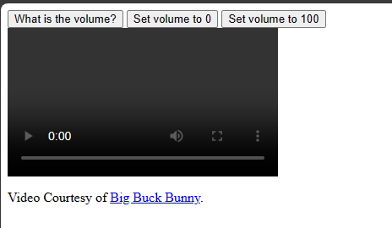

Practical 7

Code:

<html>

<head>

<meta name="viewport" content="width=device-width, initial-scale=1">

<style>

* {

  box-sizing: border-box;

}

#myInput {

  background-image: url('/css/searchicon.png');

  background-position: 10px 12px;

  background-repeat: no-repeat;

  width: 100%;

  font-size: 16px;

  padding: 12px 20px 12px 40px;

  border: 1px solid #d41a1a;

  margin-bottom: 12px;

}

#myUL {

  list-style-type: none;

  padding: 0;

  margin: 0;

}

#myUL li a {

  border: 1px solid #2f1894;

  margin-top: -1px; /* Prevent double borders */

  background-color: #c5c4d3;

  padding: 12px;

  text-decoration: none;

  font-size: 18px;

  color: black;

  display: block

}

#myUL li a:hover:not(.header) {

  background-color: #dd3450;

}

</style>

</head>

<body>

<h2>My Phonebook</h2>

<input type="text" id="myInput" onkeyup="myFunction()" placeholder="Search for names.." title="Type in a name">

<ul id="myUL">

  <li><a href="#">Anna</a></li>

  <li><a href="#">Belly</a></li>

  <li><a href="#">Jerry</a></li>

  <li><a href="#">Bobby</a></li>

  <li><a href="#">Kevin</a></li>

  <li><a href="#">Cherry</a></li>

  <li><a href="#">Lucky</a></li>

</ul>

<script>

function myFunction() {

    var input, filter, ul, li, a, i, txtValue;

    input = document.getElementById("myInput");

    filter = input.value.toUpperCase();

    ul = document.getElementById("myUL");

    li = ul.getElementsByTagName("li");

    for (i = 0; i < li.length; i++) {

        a = li[i].getElementsByTagName("a")[0];

        txtValue = a.textContent || a.innerText;

        if (txtValue.toUpperCase().indexOf(filter) > -1) {

            li[i].style.display = "";

        } else {

            li[i].style.display = "none";

        }

    }

}

</script>

</body>

</html>

Output:

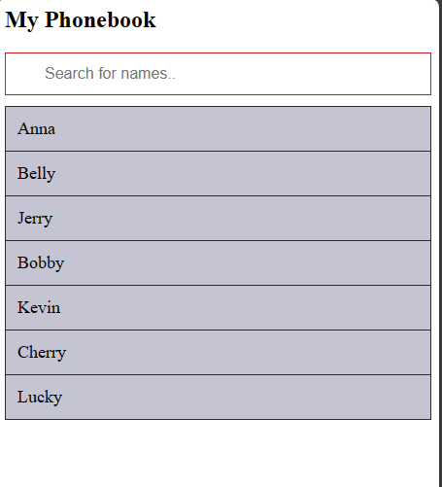

Practical 8

Code:

<!doctype html>

<HTML>

<head>

   <title>How to Create a Currency Converter in JavaScript</title>

</head>

<body>

   <h1>Currency Converter</h1>

   <p> Select Currency and enter Amount to convert.</p>

   <form>

      <label>From:</label>

      <select id="from">

         <option value="USD">USD</option>

         <option value="EUR">EUR</option>

         <option value="GBP">GBP</option>

         <option value="INR">INR</option>

      </select>

      <label>To:</label>

      <select id="to">

         <option value="USD">USD</option>

         <option value="EUR">EUR</option>

         <option value="GBP">GBP</option>

         <option value="INR">INR</option>

      </select>

      <label>Amount:</label>

      <input type="text" id="amount" />

      <button type="button" id="convert">Convert</button>

      <p id="result"></p>

   </form>

   <script>

      const convert = document.getElementById("convert");

      const result = document.getElementById("result");

      const from = document.getElementById("from");

      const to = document.getElementById("to");

      const amount = document.getElementById("amount");

      convert.addEventListener("click", function() {

         let fromCurrency = from.value;

         let toCurrency = to.value;

         let amt = amount.value;

         fetch(`https://api.exchangerate-api.com/v4/latest/${fromCurrency}`)

         .then(response => {

               return response.json();

         })

         .then(data => {

            let rate = data.rates[toCurrency];

            let total = rate * amt;

            result.innerHTML = `${amt} ${fromCurrency} = ${total}

            ${toCurrency}`;

         });

      });

   </script>

</body>

</html>

Output:

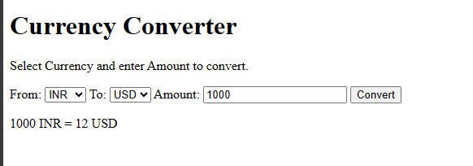

Practical 9

Code:

<!DOCTYPE html>

<html>

<head>

    <title>JavaScript Palindrome</title>

</head>

<body>

<script>

    function validatePalin(str) {

        const len = str.length;

        for (let i = 0; i < len / 2; i++) {

            if (str[i] !== str[len - 1 - i]) {

                alert('It is not a palindrome');

                return;

            }

        }

        alert('It is a palindrome');

    }

    const string = prompt('Enter a string or number:');

    const value =  validatePalin(string);

    console.log(value)

</script>

</body>

</html>

Output:

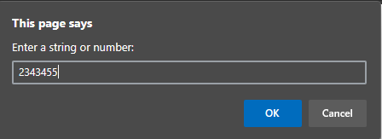

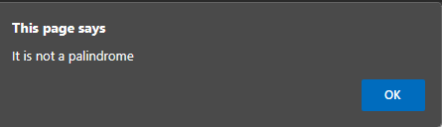

Practical 10

Code:

<!DOCTYPE html>

<html>

    <head>

        <script>

            function Primenumber()

            {

                var num=document.getElementById('N').value;

                var c=0;

                for(i=1;i<=num;i++)

                {

                    if(num%i==0)

                    {

                        c=c+1;

                    }

                }

                if(c==2)

                {

                    document.getElementById('result').innerHTML=num+' is a prime no';

                }

                else

                {

                    document.getElementById('result').innerHTML=num+' is not a prime no';

                }

            }

        </script>

    </head>

    <body>

        <br>

        <h1>Whether the no is prime or not</h1>

        Enter the no:<input type="text" name="n" id="N"/>

        <hr color="cyan">

        <br>

        <center>

            <button onClick="Primenumber()">check<button></center>

                <p id="result"></p>

    </body>

</html>

Output:

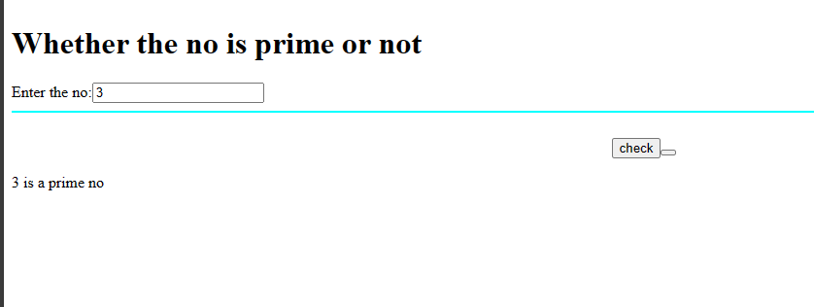

Practical 11

Code:

<!DOCTYPE html>

<html>

    <head>

        <script>

            function Armstrong() {

                var flag, number, remainder, addition=0;

                number = Number(document.getElementById("N").value);

                flag = number;

                while(number > 0) {

                    remainder = number % 10;

                    addition = addition + remainder * remainder * remainder;

                    number = parseInt(number / 10);

                }

                if(addition == flag) {

                    window.alert("-The inputed number is Armstrong");

                } else {

                    window.alert("-The inputed number is not Armstrong");

                }

            }

        </script>

    </head>

    <body>

        <br>

        <h1>Whether a number is Armstrong or not</h1>

        Enter The Number :<input type="text" name="n" id="N" />

        <hr color="cyan">

        <br>

        <center>

            <button onclick="Armstrong()">CHECK</button>

        </center>

    </body>

</html>

Output:

